


FACULTAD DE INFORMÁTICA Y CIENCIAS APLICADAS

TÉCNICAS DE PRODUCCIÓN INDUSTRIAL DE SOFTWARE II

SECCIÓN: 01

ACTIVIDAD: PARCIAL 5

CATEDRÁTICO: JORGE EDWIN MACHADO LEIVA

PRESENTADO POR:
JOSÉ RICARDO MIGUEL GARAY

6 DE JUNIO DE 2026

Creación de la base de datos en RENDER usando POSTGRES
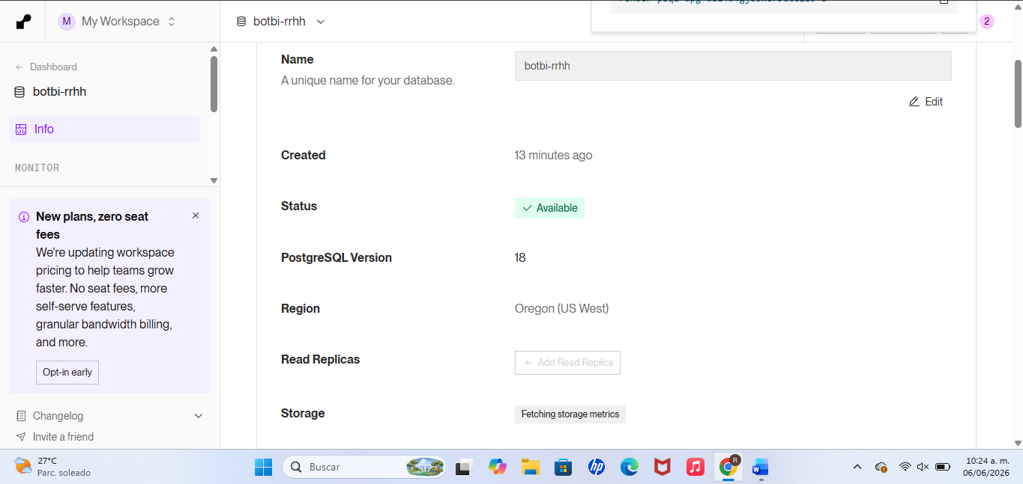

Creacion y desarrollo del Notbook Bot_BI_RRHH_Render_Colab.ipynb en Google Colab.
1. Conexión a la base de datos desde colab a render.
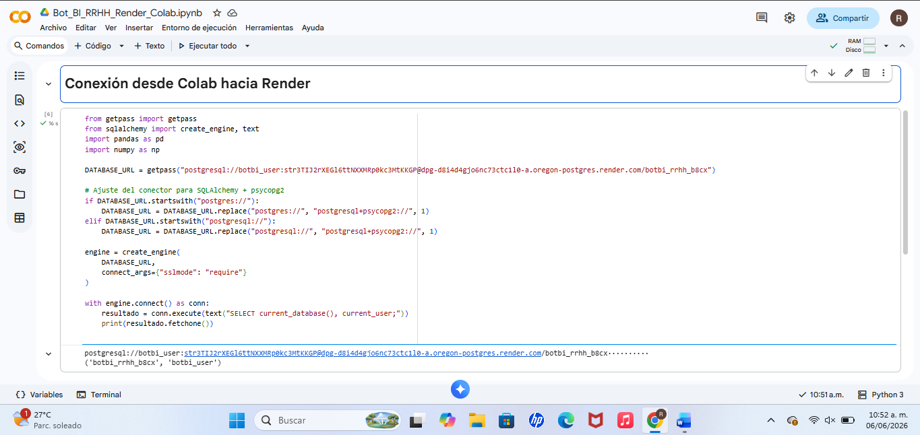

2. Creación de tablas.
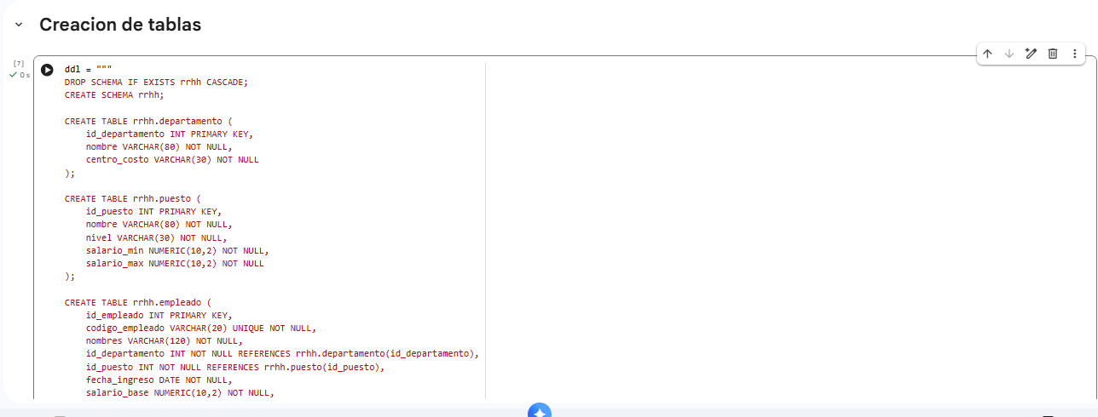
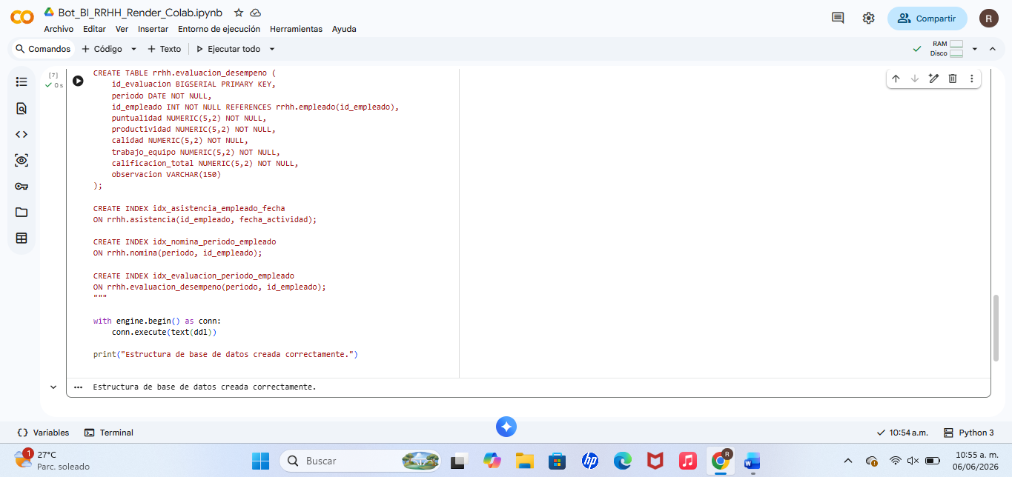

3. Carga de catálogos base
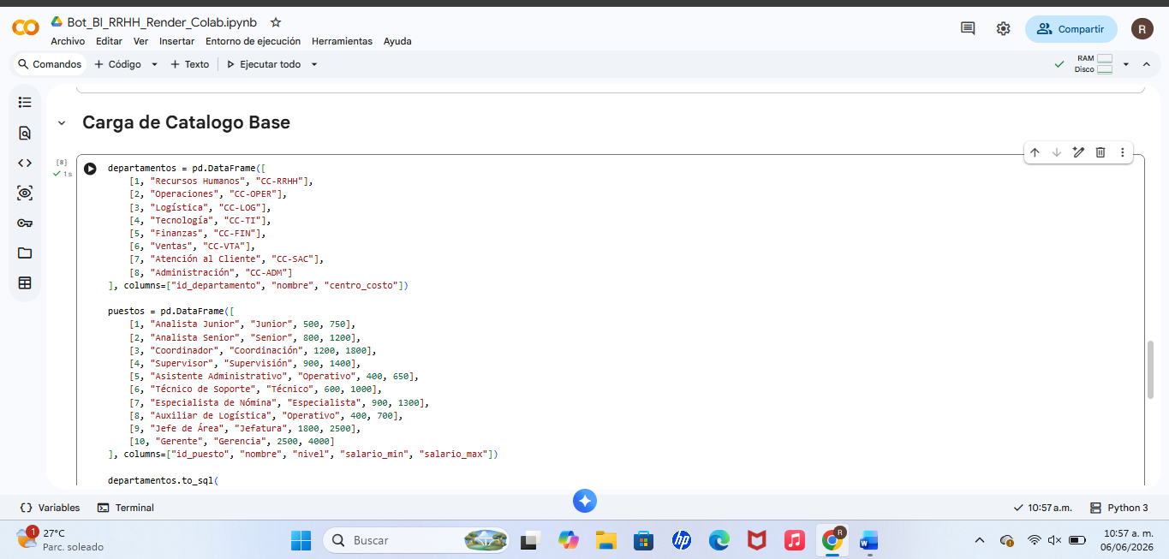
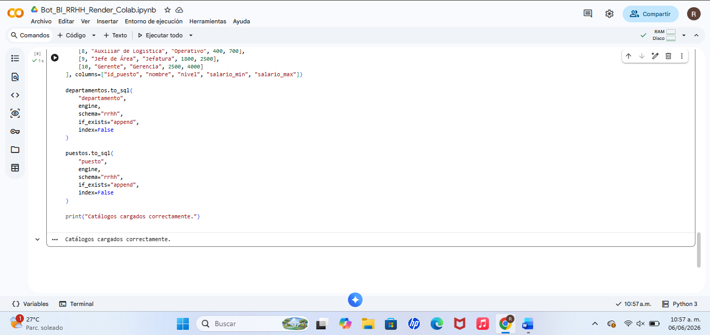

4. Generación de empleados
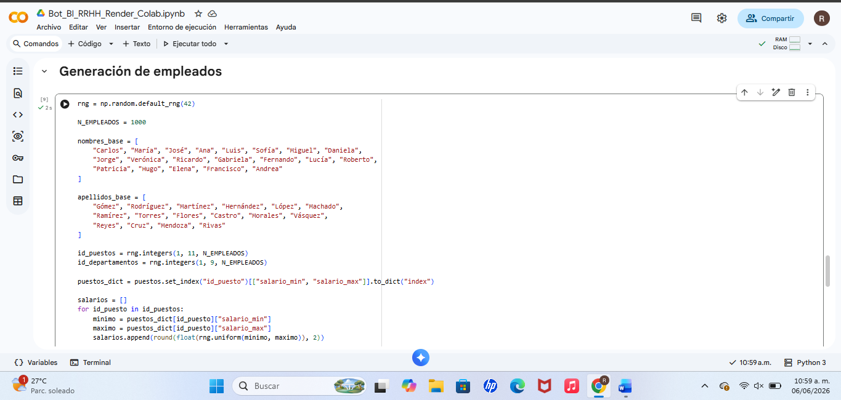
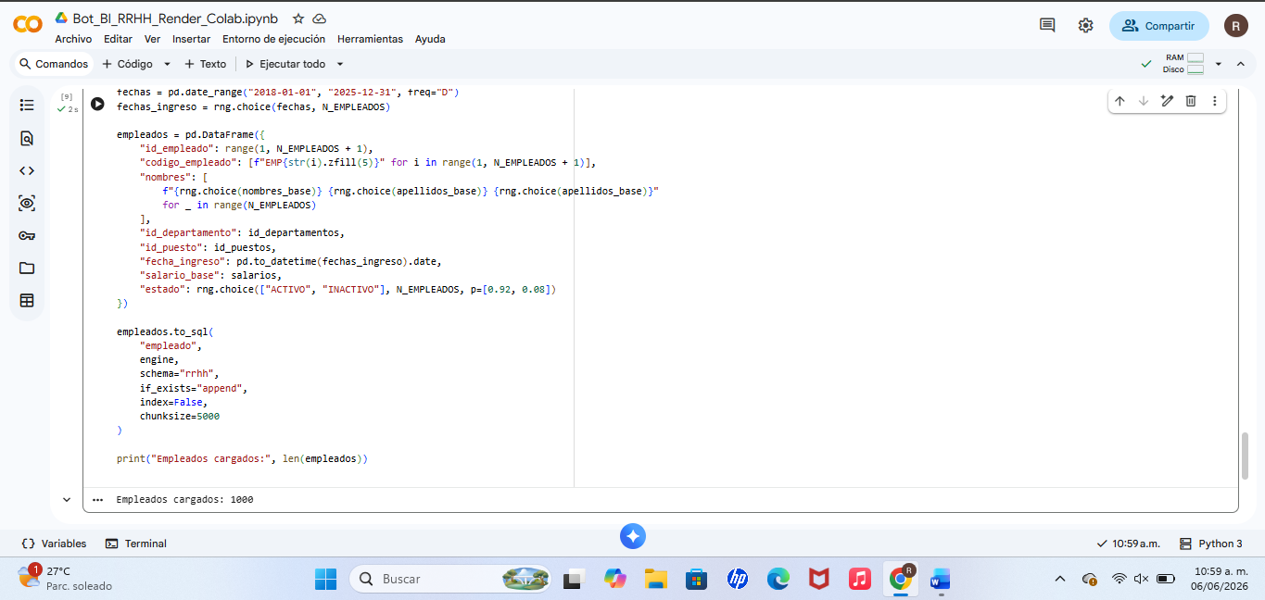

5. Generación de registro de asistencia
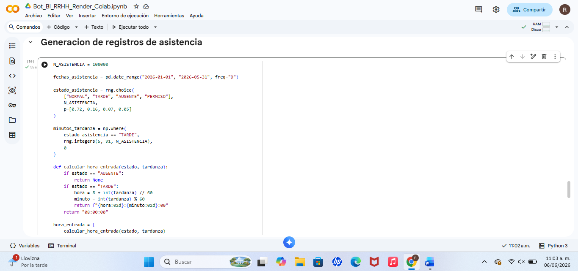
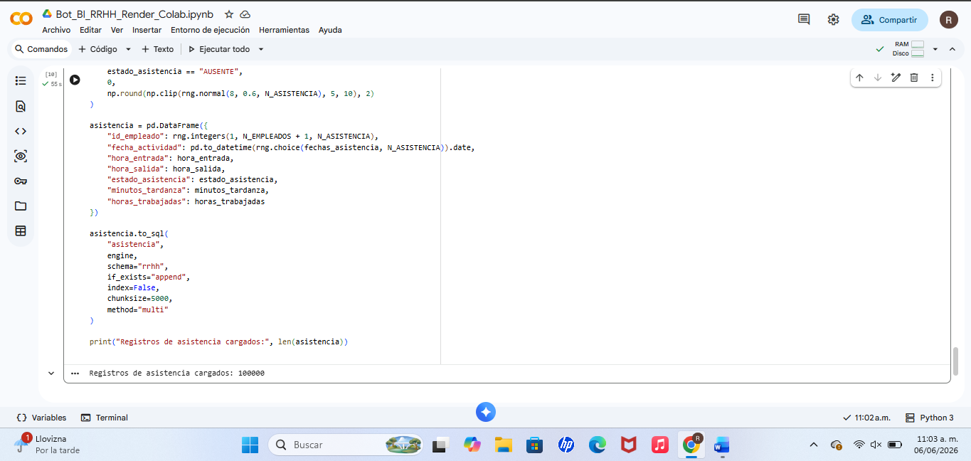

6. Generación de nomina
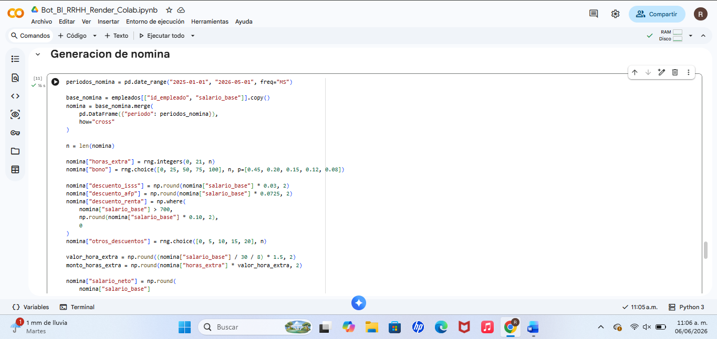
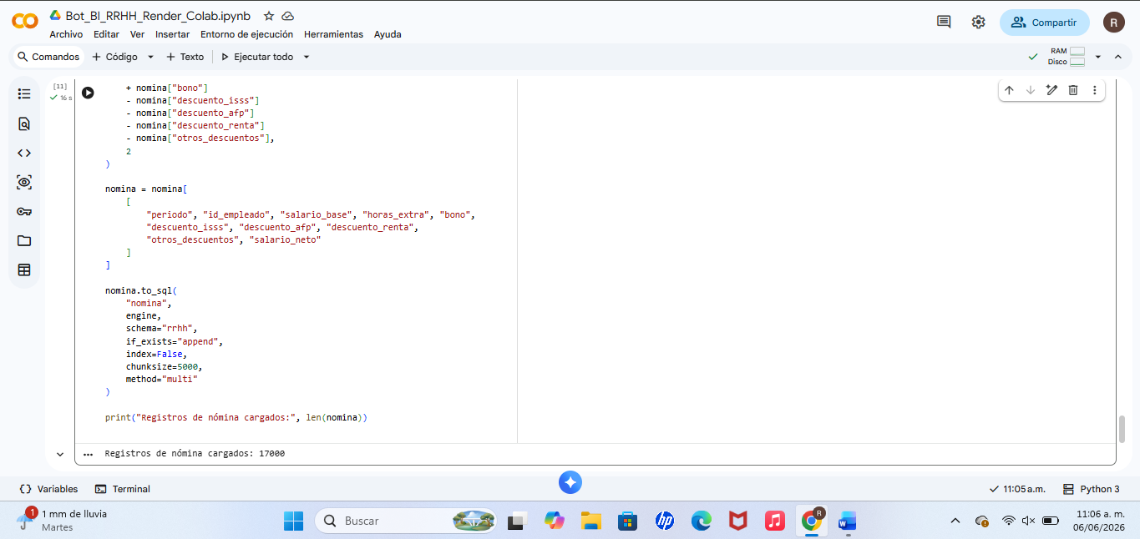

7. Generación de evaluaciones de desempeño
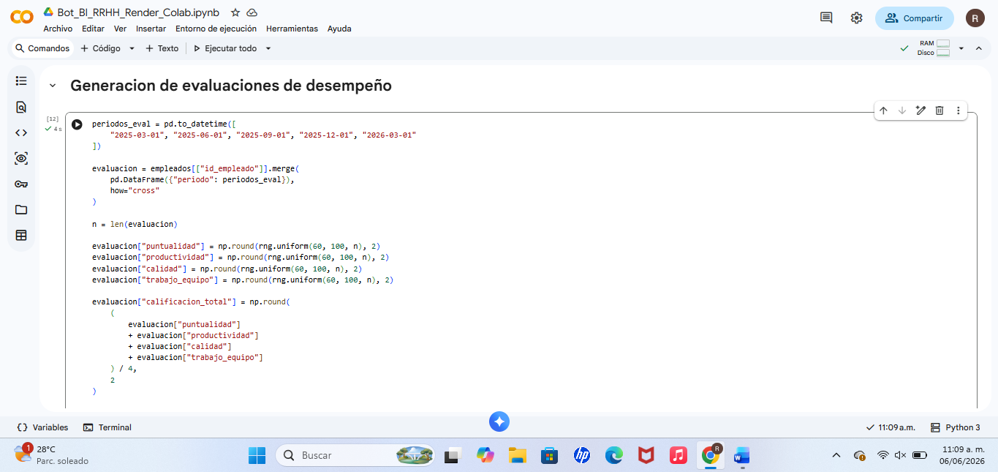
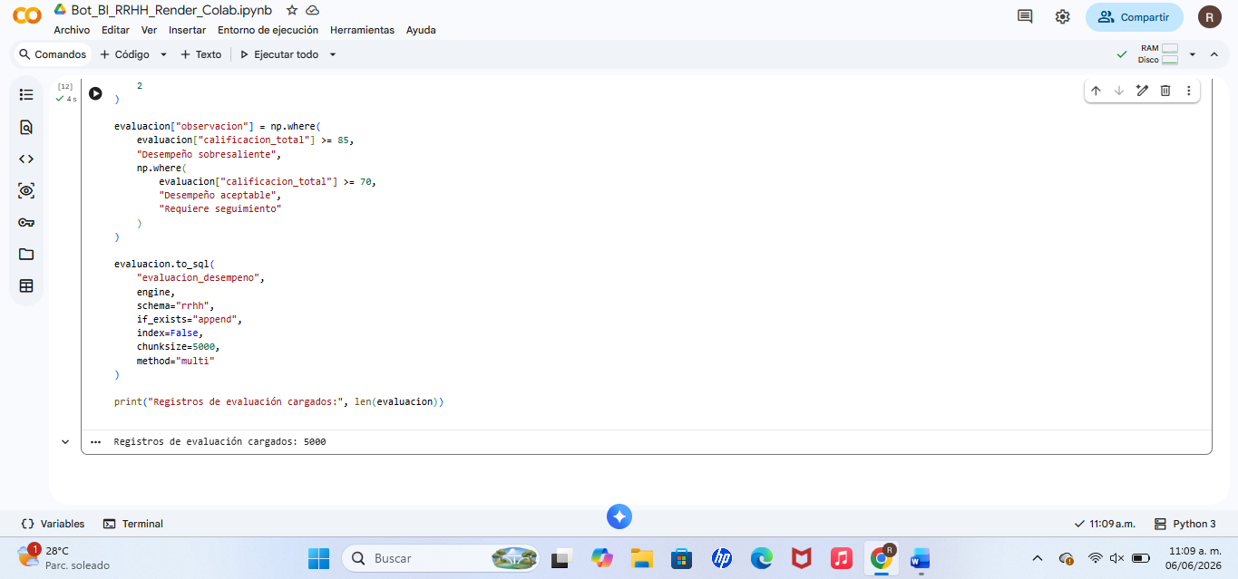
8. Validación de carga de datos
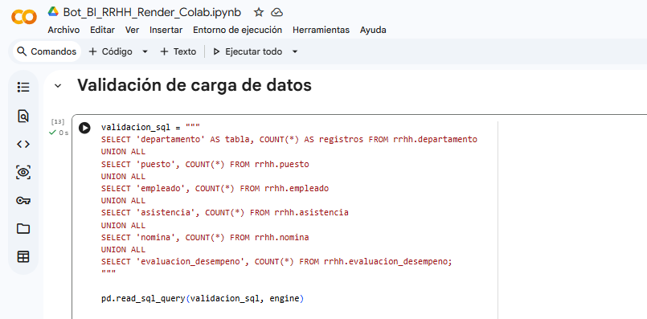
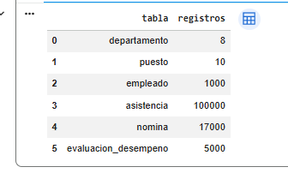
9. Creación de vistas BI controladas
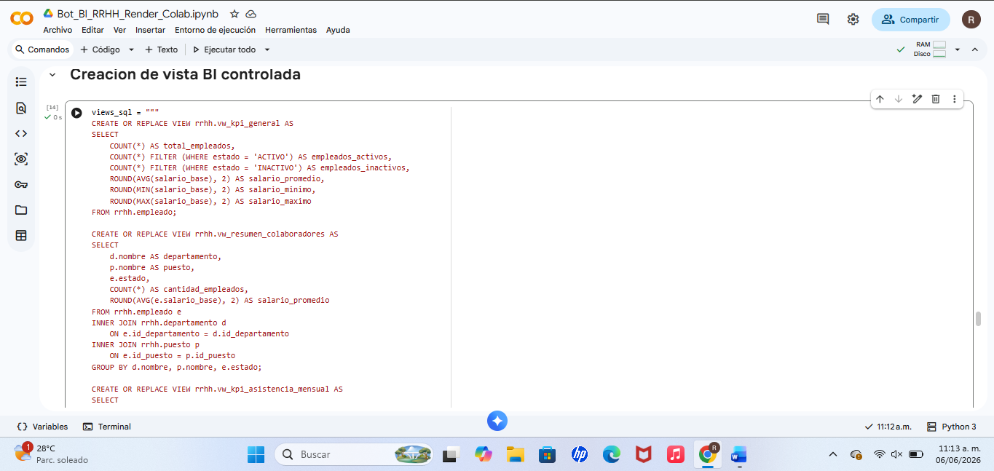
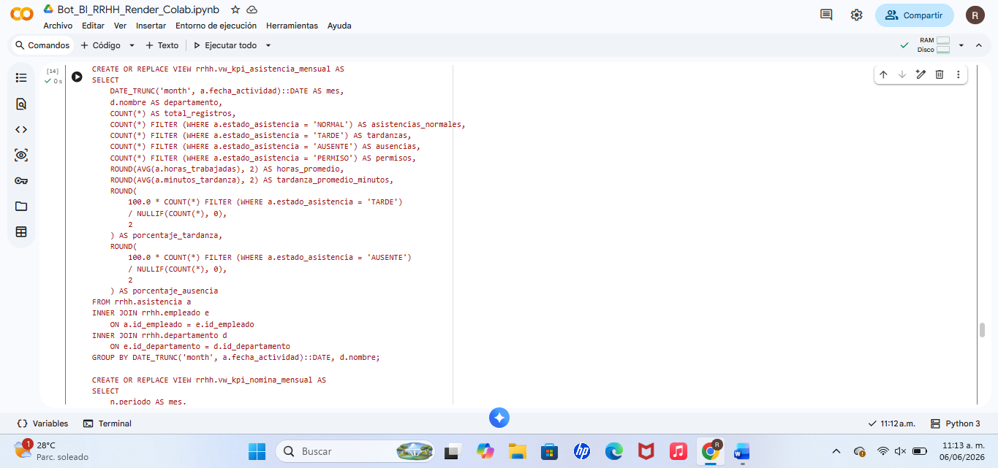

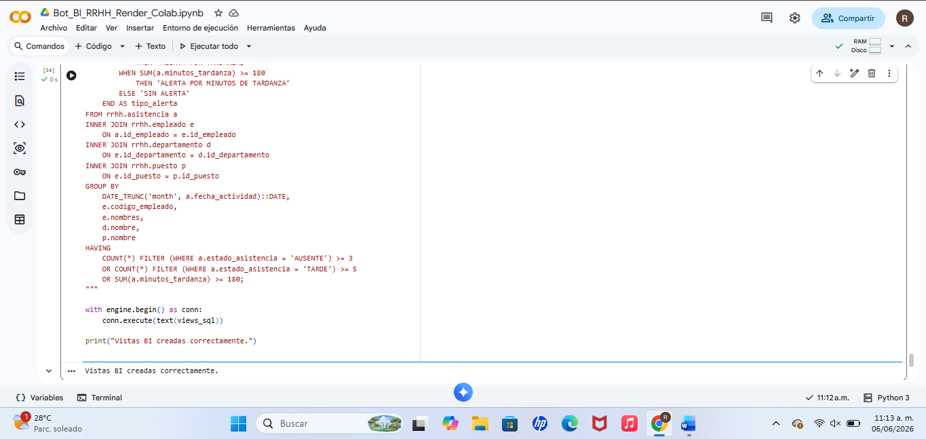
10. Validar vistas BI
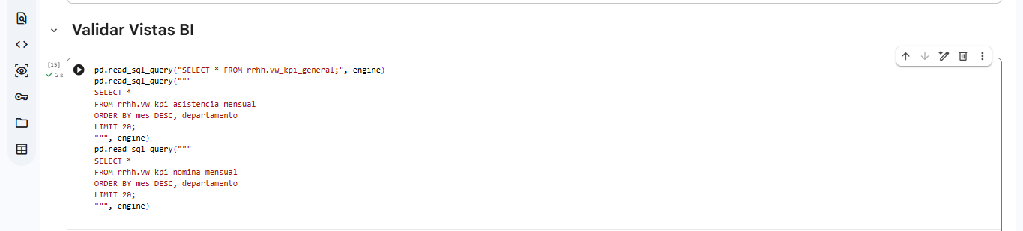
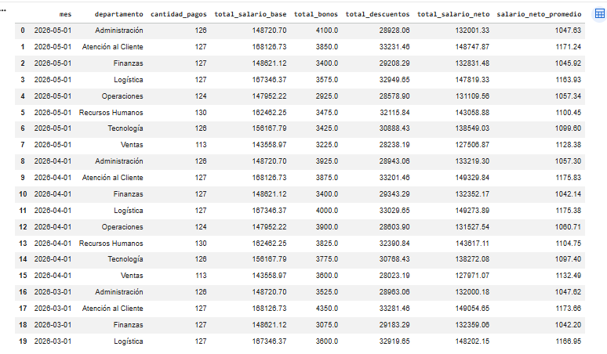

11. Construcción del BOT BI
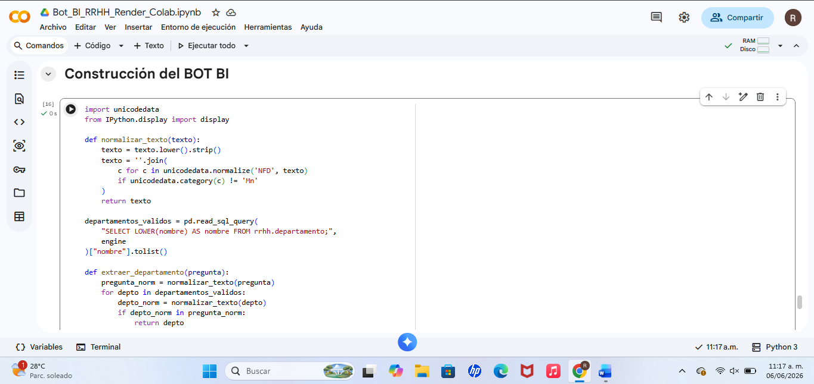
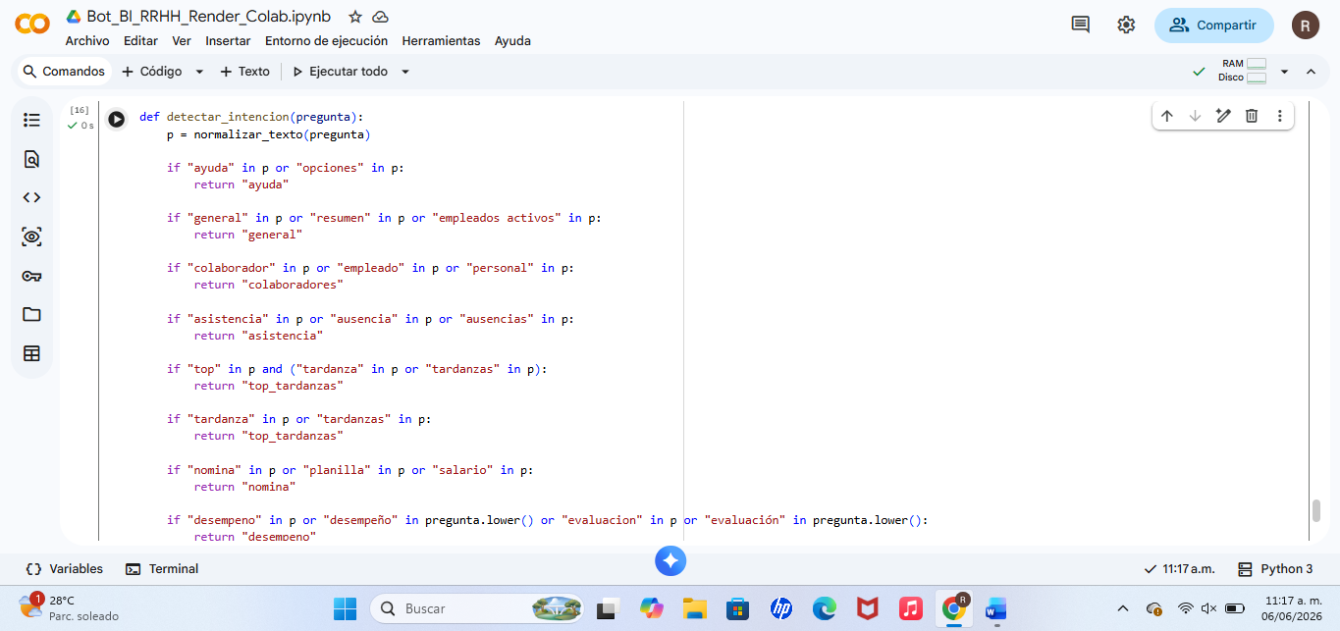
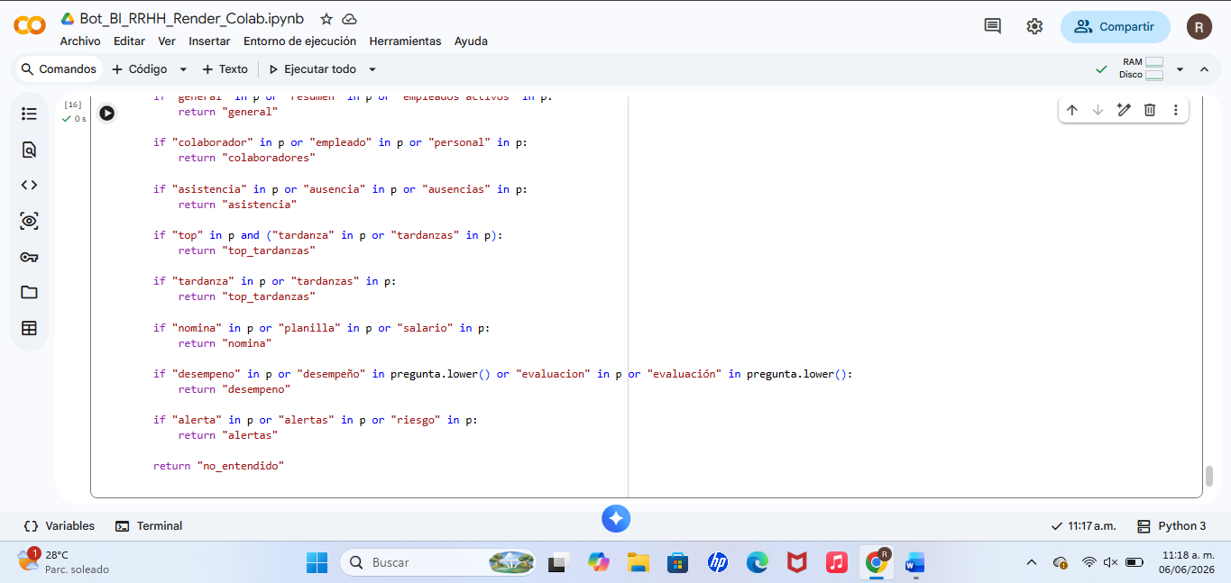
12. Consultas permitas por el BOT
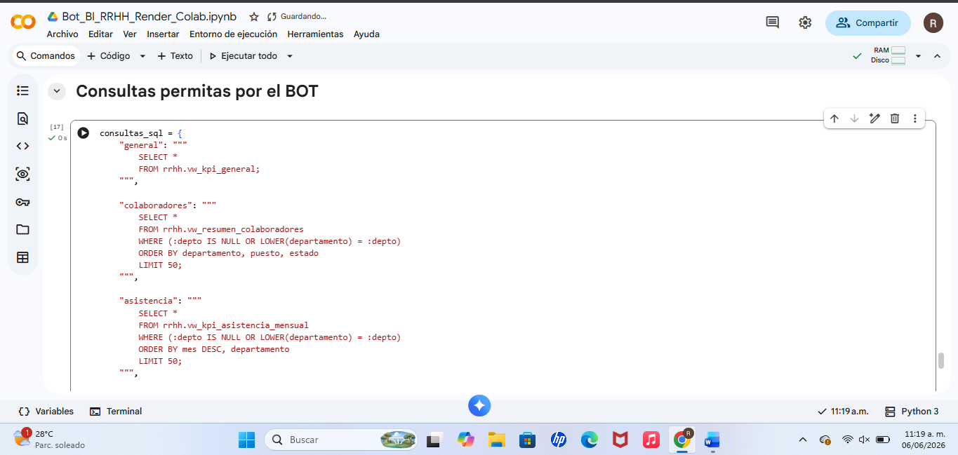
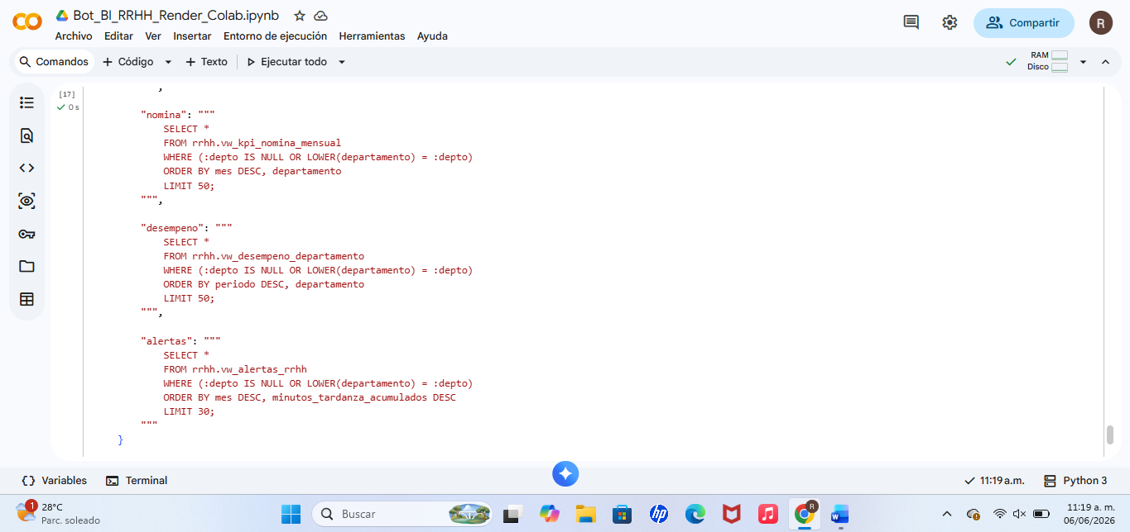
13. Funciones del BOT y Pruebas
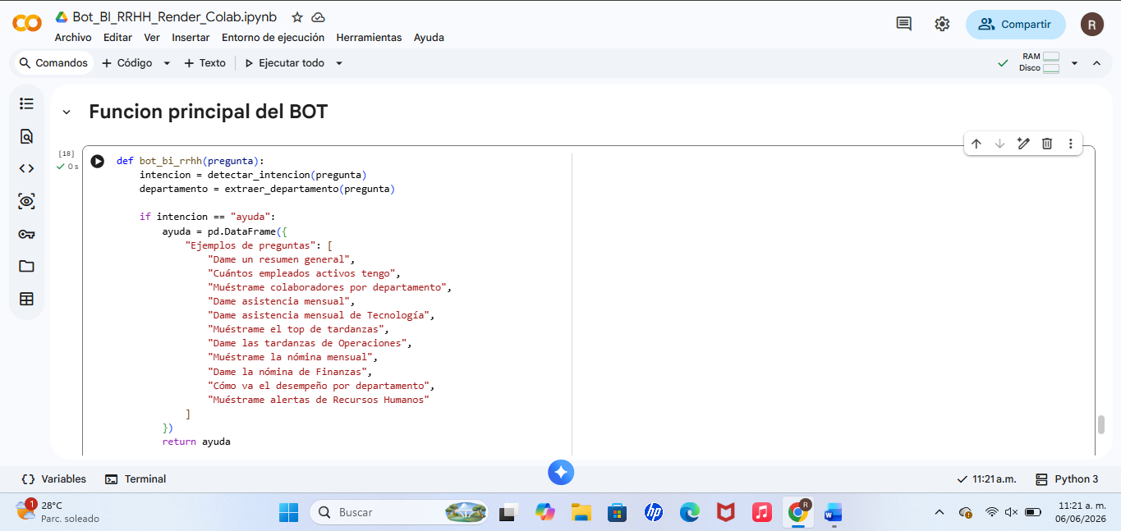
Pruebas.
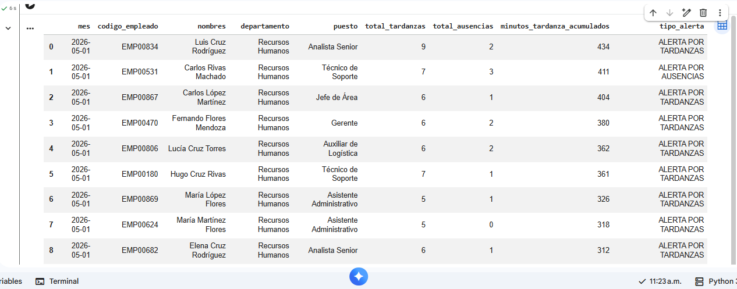
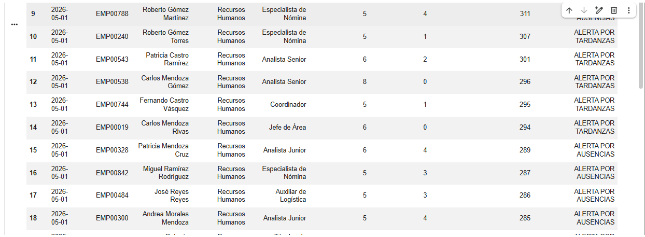
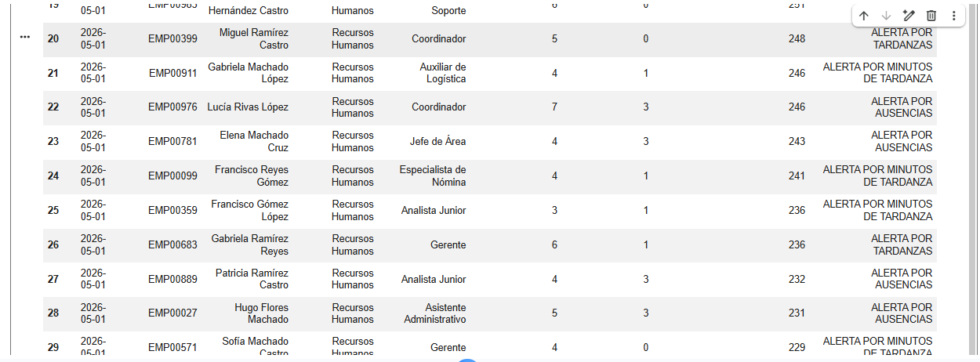

14. Modo conversación
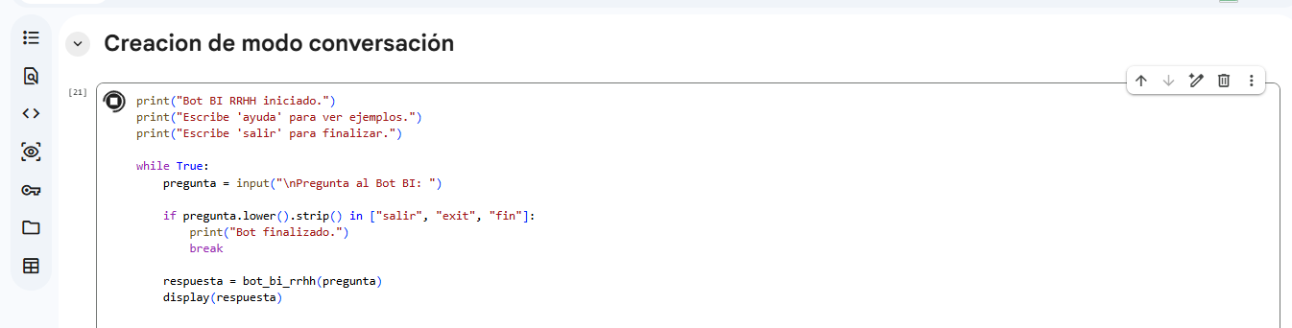
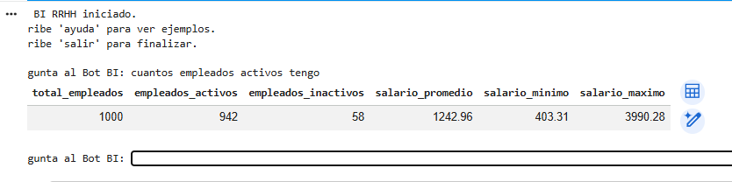
14. Grafico automático.

graficar_asistencia_departamento()

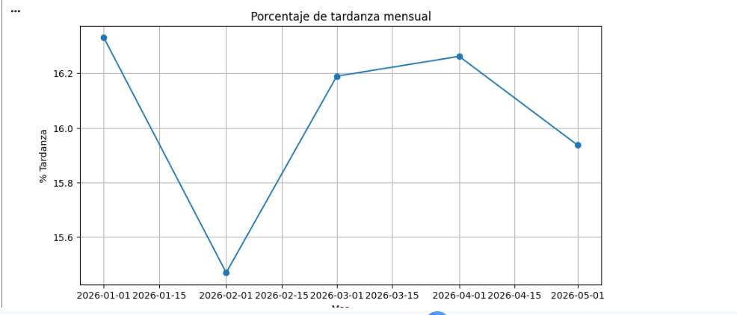
graficar_asistencia_departamento("Tecnología")
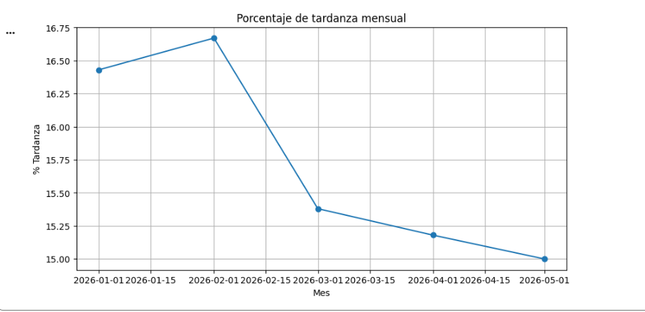

Recomendaciones
- El desarrollo del Bot BI de Recursos Humanos permitió integrar tecnologías como PostgreSQL en Render, Google Colab, Python y SQL para construir una solución completa de análisis de información organizacional. Esto facilitó la generación, almacenamiento y consulta de grandes volúmenes de datos de manera estructurada.
- El uso de vistas BI demostró ser una práctica fundamental para proteger la información sensible y mejorar el rendimiento de las consultas, ya que el bot accede únicamente a datos previamente procesados y controlados, evitando el acceso directo a las tablas operativas.
- Los indicadores relacionados con asistencia, nómina, desempeño y alertas permitieron obtener una visión integral del estado de los recursos humanos de la organización, apoyando la toma de decisiones basada en datos y facilitando la identificación de tendencias o situaciones que requieren atención.
- La implementación del bot evidenció cómo las consultas en lenguaje natural pueden simplificar el acceso a la información para usuarios sin conocimientos avanzados de SQL, mejorando la accesibilidad y reduciendo el tiempo necesario para obtener reportes e indicadores.
- Como limitación, el bot solo puede responder preguntas previamente definidas mediante reglas e intenciones programadas. Sin embargo, esta solución puede evolucionar incorporando modelos de inteligencia artificial generativa que permitan interpretar consultas más complejas y generar respuestas más flexibles.
- Finalmente, el laboratorio permitió comprender la importancia de aplicar buenas prácticas de seguridad, control de acceso y gobierno de datos al conectar aplicaciones analíticas con bases de datos empresariales, fortaleciendo conocimientos prácticos en inteligencia de negocios, bases de datos y programación con Python.

Link del repositorio.
https://github.com/jRicardo2003/guia_parcial5_electiva2/blob/main/Documentos/README.md

